Министерство образования Республики Беларусь

Учреждение образования «Белорусский государственный университет

информатики и радиоэлектроники»

Факультет компьютерных систем и сетей

Кафедра информатики

Дисциплина «Конструирование программ»

**ОТЧЕТ**

к лабораторной работе №3

на тему:

**«**КОМАНДЫ ПЕРЕДАЧИ УПРАВЛЕНИЯ. СПЕЦИАЛЬНЫЕ КОМАНДЫ**»**

БГУИР 1-40 04 01

|  |
| --- |
| Выполнил студент группы 253502  АЛЬХОВИК Данила Игоревич |
|  |
| (дата, подпись студента) |
| Проверил старший преподаватель кафедры проектирования информационно-компьютерных систем  ЯЧИН Николай Сергеевич |
|  |
| (дата, подпись преподавателя) |

Минск 2023

**Цель работы:** Вариант 2. Написать программу, которая в четные биты регистра X записывает биты регистра А, а в нечетные – регистра В.

**Ход работы:** на рисунке 1 представлены изначальные значения регистров, на рисунке 2 – Memory Dump, на рисунках 3, 4 - соответствующие значения после выполнения программы.

Листинг 1 – Исходный код программы задания 1

DATA EQU $0000 RAM

PROGRAM EQU $C000 ROM

RESET EQU $FFFE RESET VECTOR

ORG PROGRAM

START LDX #$22FF load x as 22ff

LDAB #$0000 ; load b as 0

LDAA #$FF ; load a as ff

; ————— Setup loop —————

LP STAA 0,X

DEX ; decrement x

DECA ; decrement a

BNE LP ; branch if not equal zero

LDAA #$00 ; load a as 0

STAA 0,X

LDX #$21FF ; load x as 21ff

; ————— Setup END—————

; ————— Count START —————

CNT INX ; increment x

LDAA 0,X

BITA #$0001 ; bit test of a

BEQ INCCNT ; branch if eq zero to inccnt

CPX #$2300 ; compare with x

BNE CNT ; branch if not eq zero to inccnt

; ————— Count END —————

LOOP BRA LOOP nice way to stop without running wild

INCCNT INCB

BRA CNT

ORG RESET

FDB START initialise reset vector

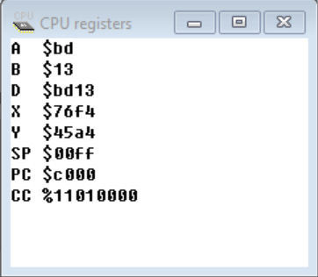

Рисунок 1 – Значения регистров перед выполнением

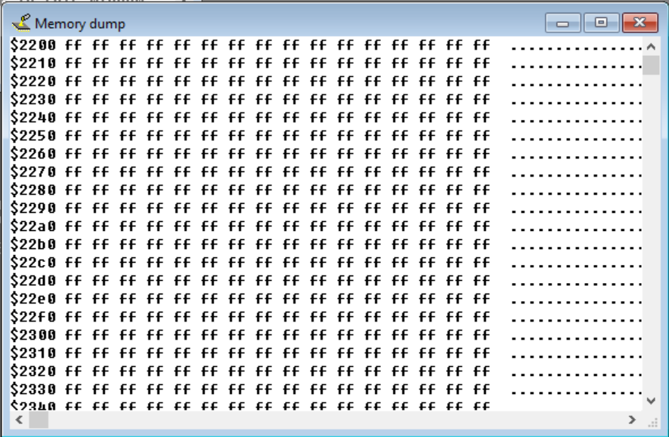

Рисунок 2 – Значения Memory Dump перед выполнением

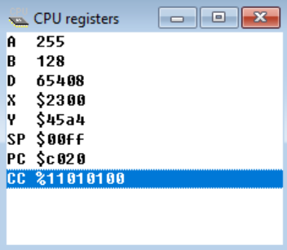

Рисунок 2 – Значения регистров после выполнения

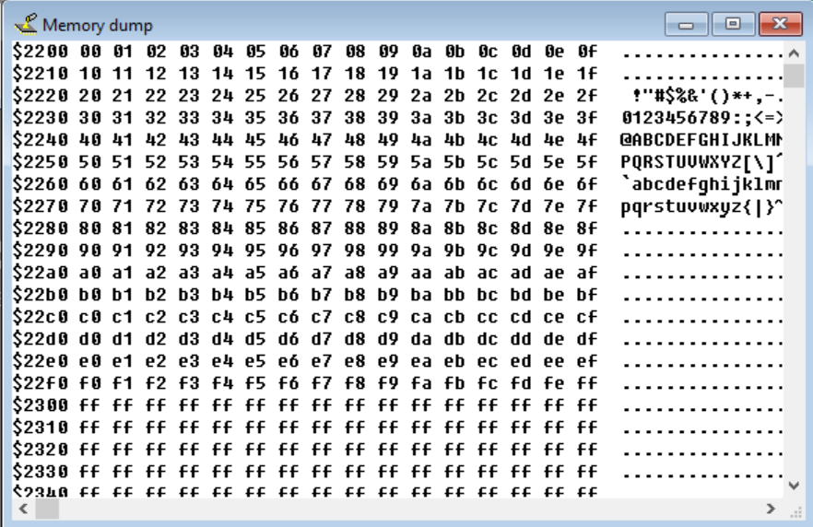

Рисунок 4 – Значения Memory Dump после выполнения

**Вопросы:**

1.Каково различие между командами **JMP** и **BRA**?  
**JMP** – команда безусловного перехода. «Прыгает» на указанный адрес памяти. Аналог ***goto*** в высокоуровневых языках программирования.

**BRA** – команда безусловного ветвления. Переходит на метку рядом с PC.

2. Объясните различие между командами **WAI** и **STOP**.

**WAI** – переход в режим ожидания до прерывания. [Когда возникает прерывание](https://topuch.com/kontrolenie-voprosi-kakovi-osnovnie-svojstva-sistem-svojstvo-s/index.html), устанавливается флаг I.  
  
**STOP** – переход в режим остановки.

3. Каким образом можно реализовать переход к подпрограмме, не используя команд **BSR** и **JSR**?

-**JMP**, **BRA**

4. *Какие команды относятся к знаковым командам условного перехода?*

*-BGT, BGE, BEQ, BLE, BLT*

*5. Какие виды переходов вам известны?*

*Команды безусловного перехода(JMP, BRA BRN, NOP)*

*Команды условного перехода(BEQ, BNE, BMI, BPL, BCS/BLO, BCC/BHS ,BVS, BVC, BGT, BGE, BLT, BLE, BLS, BHI, BRSET, BRCLR)*